**Самостоятельная работа студентов**

**Тема: «Жатки».**

***Задание:1***

Вставьте пропущенные слова.

Жатвенная часть комбайна предназначена для __________ или ___________ хлебной массы и __________________ ее к молотильному аппарату.

***Задание:2***

Закончите предложение.

Режущий аппарат предназначен для _____________________________________

***Задание:3***

Вставьте пропущенные слова.

Шнек жатки _________________ для ___________________________ срезанной стеблевой массы к центру __________ и подачи ее в ______________.

***Задание:4***

Запишите название деталей и рабочих органов жатки обозначенных в схеме цифрами.

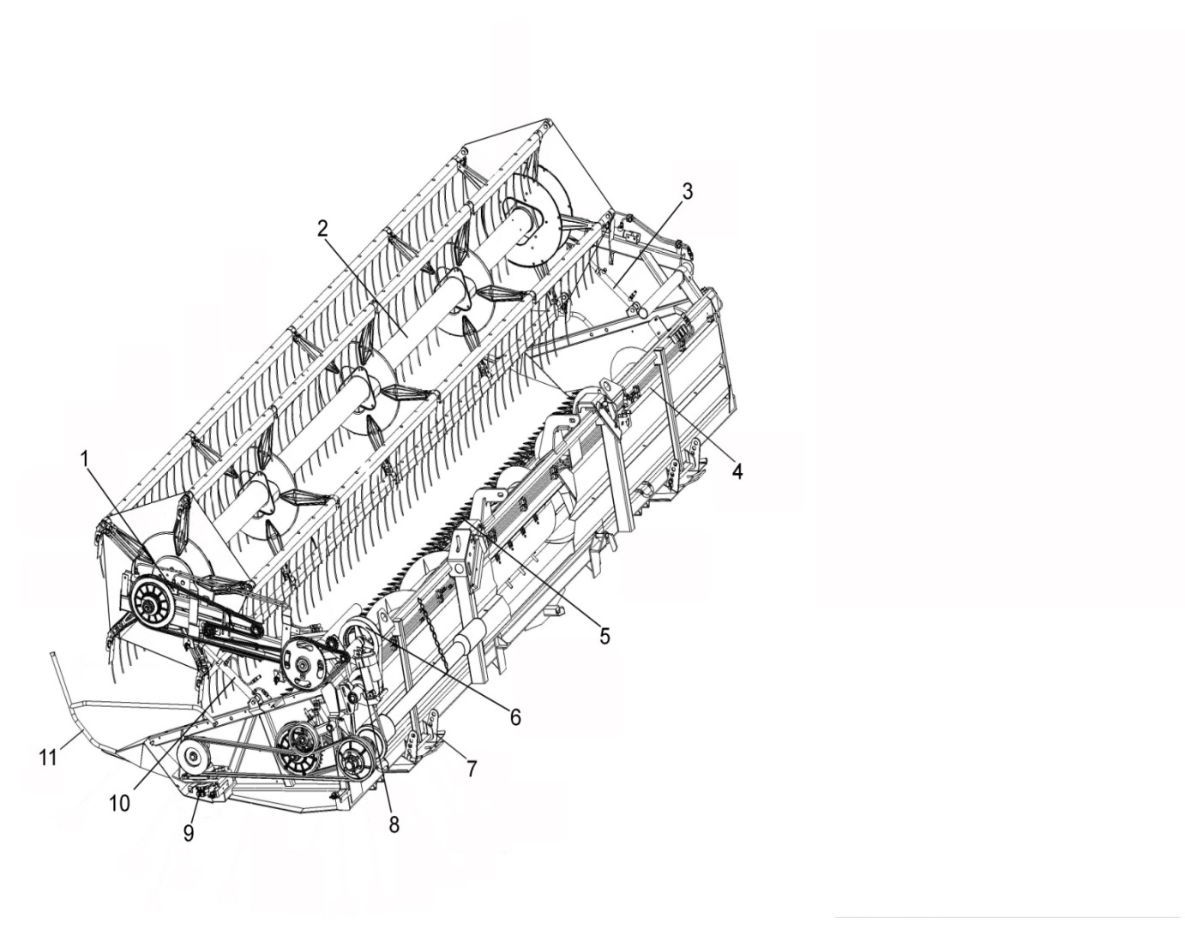

# Жатка для зерновых культур

1 _______________________________________________

2 _______________________________________________

3, 10 ____________________________________________

4 _______________________________________________

5 _______________________________________________

6 _______________________________________________

7 _______________________________________________

8 _______________________________________________

9 _______________________________________________

11 ______________________________________________

***Задание:5***

Запишите принцип работы режущего аппарата.

__________________________________________________________________________________________________________________________________________________________________________________________________________________________________________________________________________________________________________________________________________________________________________________________________________________________________________________________________________________________________________________________________________________________________________________________________________________________________

***Задание:6***

Ответьте на контрольные вопросы по теме «Жатки».

1.Какие бывают виды жаток?

2. Принцип действия жатки.

3. Как переводится жатка в транспортное положение для переездов с одного участка на другой?

4. Опишите настройку жатки при уборке полеглых хлебов.